REQUERIMENTO Nº 208/2009

VANZELLA – DEM, LEOCIR FACCIO – PDT e VEREADORES ABAIXO ASSINADOS, vereadores com assento nesta Casa, em conformidade com Artigo 118 e Artigo 121 do Regimento Interno, no cumprimento do dever, REQUEREM à Mesa, ouvido o Soberano Plenário, que esse expediente seja encaminhado aos Excelentíssimos Senhores Jayme Veríssimo Campos, Serys Slhessarenko e Gilberto Flávio Goellner, Senadores Federais e aos Excelentíssimos Senhores Homero Pereira, Carlos Augusto Abicalil, Wellington Fagundes e Pedro Henry Neto, Deputados Federais, aos Senhores José Geraldo Riva, Presidente da Assembléia Legislativa, e aos Deputados Estaduais: Mauro Savi, José Domingos Fraga Filho, Dilceu Dal Bosco, Sérgio Ricardo, Nilson José dos Santos, Otaviano Pivetta e Pedro Satélite, requerendo apoio para aprovação, junto ao Congresso Nacional de ‘Lei Complementar Federal’ a que aduz o § 4º do Artigo 18 da Constituição Federal, passando autonomia aos Estados, para possibilitar a criação de novos municípios, sendo que destacamos o interesse da população para a emancipação do DISTRITO DE BOA ESPERANÇA.

J U S T I F I C A T I V A S

Após a Constituição Federal de 1988, os municípios brasileiros sofreram uma grande transformação, transformação essa que os tornaram “autônomos” como entidade pública. Essa autonomia ficou claramente expressada na Constituição Federal no seu Art. 18 quando diz que: “A organização político-administrativa da República Federativa do Brasil compreende a União, os Estados, Distrito Federal e os Municípios, todos autônomos, nos termos desta Constituição”.

Contudo a criação de novos municípios precisava passar por uma série de requisitos, todos eles exemplificados no §4º do Art. 18 da Constituição, devendo fazer-se por meio de uma lei estadual, dentro do período estabelecido por lei complementar federal, consulta prévia através de plebiscito, às populações dos municípios envolvidos e um estudo de viabilidade apresentado na forma da lei.

Essa medida foi tomada para desacelerar a crescente proliferação dos municípios após 1988, pois os Estados, principalmente do Nordeste, utilizavam-se desse poder de criação como meio para desenvolvimento de determinadas áreas.

Os municípios criados em sua grande parte contribuem pouco com a arrecadação nacional e vivem basicamente do FPM (Fundo de Participação dos Municípios).

Na contramão desses municípios citados temos o distrito de Boa Esperança, localizado às margens da Rodovia BR 140, a 130 km de Sorriso e a 80 km de Nova Ubiratã, 60 Km de Trivelato e 80 de Paranatinga, que vem demonstrando um crescimento populacional e estrutural, esse desenvolvimento gera uma necessidade de infra-estrutura que venha auxiliar sua população na organização e funcionamento do distrito, tendo como exemplo: hospitais, escolas, creches e outras carências.

Esse crescimento é resultado do aparecimento de nascente como pólo agrícola, tendo como principal produção a soja e o milho, essa produção gera uma fonte de renda desvinculada à prefeitura.

A existência dessa renda um dos principais requisitos hoje exigidos para a formação de um novo município.

O Distrito de Boa Esperança, distante a 130 Km da sede do município de Sorriso possui muitas deficiências, apesar de ter um número considerável de habitantes, sendo inclusive rodeada por 03 (três) assentamentos agrários e ter economia baseada na agricultura.

Com a finalidade de lutar pela emancipação política do distrito de Boa Esperança, solicitamos o apoio para aprovação, junto ao Congresso Nacional de Legislação passando autonomia aos Estados, para possibilitar a criação de novos municípios.

Conforme opiniões de moradores do Distrito de Boa Esperança, o mesmo “Tem todas as condições de se desenvolver, mas é preciso, agora, caminhar com as próprias pernas. Tem problemas de infra-estrutura que só irá resolver com a emancipação e isso é bom também para Sorriso que terá um peso a menos na sua administração”.

O potencial do Distrito de Boa Esperança, pretenso a futuro município, está acima de vários municípios já criados, que hoje não se encontra com a estrutura que o Distrito acima citado se encontra, conforme segue abaixo perfil sócio econômico:

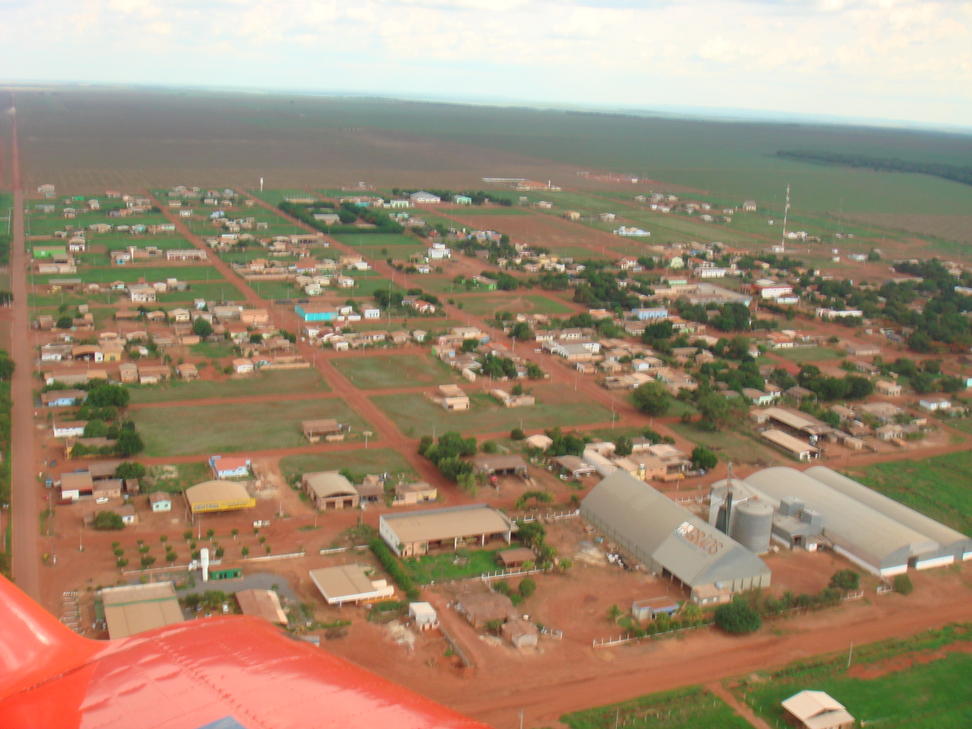
MICRO-REGIÃO DE BOA ESPERANÇA

PERFIL SÓCIO-ECONÔMICO

JANEIRO/2008

ÍNDICE

1. INTRODUÇÃO 4
2. HISTÓRICO 5
3. ÁREA, LOCALIZAÇÃO E LIMITES 9
3.1. CARACTERÍSTICAS DOS RECURSOS NATURAIS 9
3.1.1. VEGETAÇÃO 9
3.1.2. SOLOS 10
3.1.2.1. TOPOGRAFIA E ACIDENTES GEOGRÁFICOS 10
3.1.2.2. HIDROGRAFIA 12
3.1.3. CLIMA E REGIME PLUVIOMÉTRICO 12
4. ASPECTOS ECONÔMICOS 13
4.1. ATIVIDADE AGROPECUÁRIA 14
4.1.1. AGRICULTURA 14
4.1.2. PECUÁRIA 14
4.2. ARMAZENAMENTO 14
4.3. INDÚSTRIA 15
5. COOPERATIVISMO 15
6. INFRA-ESTRUTURA 16
6.1. COMUNICAÇÕES 16
6.2. MALHA VIÁRIA 16
6.4. COMÉRCIO E SERVIÇOS 17
7. LAZER 19
8. EDUCAÇÃO 19
9. SAÚDE 21
10. SEGURANÇA 22
TELEFONES ÚTEIS 22

1. INTRODUÇÃO

O redimensionamento da economia vem colocando desafios ao setor produtivo. Com o contínuo e irreversível processo de industrialização da matéria-prima (condição da revolução técnico-científica e da globalização), dirigente e comunidade da micro-região de Boa Esperança têm-se preocupado em introduzir novos componentes à atividade local.

Criado pela Lei 5.431 de março de 1989, o Distrito desponta como uma das áreas de grande potencialidade para agricultura e pecuária. Desde a chegada das primeiras famílias - há 21 anos - a micro-região demonstra que tem capacidade de se transformar em um grande centro agroindustrial.

Como acontece nas demais regiões do município de Sorriso e do Estado do Mato Grosso, Boa Esperança apresenta um progressivo crescimento. Com o incremento de sua população – a maioria dos habitantes tem vocação rural – a área plantada cresce a cada safra e consequentemente ocorre aumento da produção. A aplicação de tecnologia ampliou a produtividade.

Em função do crescimento do setor primário centrado na agropecuária, produtores, empresários e o poder público querem estimular a instalação de agroindústrias.

O desenvolvimento do setor secundário na micro-região depende de fatores infra-estruturais. Entre os quais pode-se destacar energia e estradas. O suprimento energético do linhão está sanado no Distrito, com a chegada do novo linhão, aliado à construção da sub-estação local com capacidade de 25 MVA.

No setor viário os produtores do município e micro-região organizaram movimento, através de associações, pelo asfaltamento das rodovias, caracterizando típica parceria público privada. A pavimentação asfáltica da rodovia MT 242 e de trechos de outras MTs trará novas opções para o escoamento de grãos destinados à exportação, com expectativa de conclusão da pavimentação do trecho Sorriso/Boa Esperança em 2008.

O segmento produtivo de Boa Esperança pretende mudar o perfil da micro-região, ou seja, passar da condição de simples produtor de matéria-prima, buscando a agregação de valores através da viabilização de uma agropecuária sustentável e um manejo dos recursos naturais, eficiente e competitivo, focado na emergente agroindustrialização.

Com a disponibilização de energia de qualidade e em abundância, o crescimento de empresas interessadas em se instalar no Distrito é esperado, bem como a instalação de pivôs centrais, visando o cultivo irrigado.

2. HISTÓRICO

No início da década de 1980, Lino Ferrari, do grupo empresarial que fabrica a caninha Oncinha, da Cidade de Ourinhos-SP, começou a abertura da fazenda Boa Esperança, junto às nascentes do Rio Ferro. Muitos conheciam e ainda conhecem esta fazenda pelo nome de fazenda Oncinha.

No dia 15 de junho de 1986, os dois Albertos, Alberto Luiz Frâncio e Alberto Vicente Resegue aliaram as suas colonizadoras, Sorriso e Ibicaba e fundaram entre as nascentes formadoras do Rio Ferro, um núcleo urbano com o nome de Boa Esperança, adotando o nome da ex-fazenda de Lino Ferrari.

Alberto Luiz Frâncio teve uma atuação mais efetiva no projeto de colonização de Boa Esperança-Gleba Água Limpa. Possivelmente esta é a razão de Alberto Frâncio ser conhecido como o colonizador da micro-região.

O espírito empreendedor das primeiras famílias que fixaram raízes em Boa Esperança colocou o Distrito entre as micro-regiões mais prósperas de Sorriso. Os primeiros colonizadores chegaram em junho de 1986. Aquele ano foi considerado marco na ocupação das terras localizadas no extremo sul do município.

Em 1987, os Vereadores Eugênio Ernesto Destri, Genuíno Spenassatto e José Domingos Fraga Filho, encaminharam para a Câmara Municipal de Sorriso, uma resolução para criar os distritos sorrisenses de Caravágio, Nova Ubiratã e Boa Esperança. A iniciativa teve aprovação unânime dos demais vereadores. A resolução aprovada foi encaminhada para a Assembléia Legislativa, que a transformou em projeto sem restrições. Em 03 de abril de 1989, o Governador Carlos Gomes Bezerra, sancionou a Lei nº 5.431, de 03 de março de 1989, cópia em anexo, que definitivamente criou o Distrito de Boa Esperança, condição indispensável para que esta comunidade um dia pudesse constituir-se em um futuro e promissor município.

A implantação do projeto Piratininga de reforma agrária, no ano de 1996, trouxe mais 306 famílias. Os agricultores se instalaram em lotes que em média têm 95 hectares cada. A extensão total do assentamento é de 30 mil hectares. Esses pequenos produtores acrescentaram novos componentes ao perfil sócio-econômico local, dinamizando o setor produtivo, principalmente a pecuária.

Em 1998, com a desapropriação pelo INCRA da Fazenda Santa Rosa II, com 16.937 ha, foram assentados mais 177 pequenos produtores. A atividade predominante neste assentamento é a agricultura.

Em 1997, Boa Esperança conseguiu eleger seu primeiro Vereador efetivamente, já que todos os demais representantes do Distrito que se candidataram conseguiram apenas a suplência ao cargo, Sérgio Heming cumpriu seu mandato durante os quatro anos na Câmara Municipal de Sorriso, e hoje é o atual Subprefeito do Distrito, contribuiu e continua ajudando no crescimento da região.

Os 21 anos de colonização mostram que o solo do cerrado – predominante na micro-região – é extremante viável para o cultivo. Localizado na região do Alto Teles Pires, no Distrito ainda há condições de incorporar novas áreas ao processo produtivo.

Existe consenso entre as lideranças e a população local de que a abertura de novas áreas para plantio deve acontecer sob bases sustentáveis, sem causar danos ao meio ambiente.

O Distrito, conta hoje com aproximadamente com 2.000 eleitores e 5.000 habitantes.

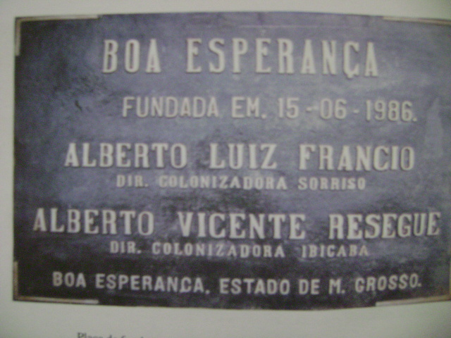

Placa da fundação de Boa Esperança – 1986.

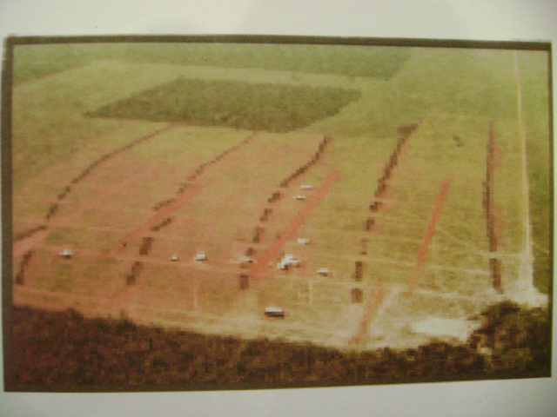

Boa Esperança – 1986 – ano da fundação

Boa Esperança – 2007.

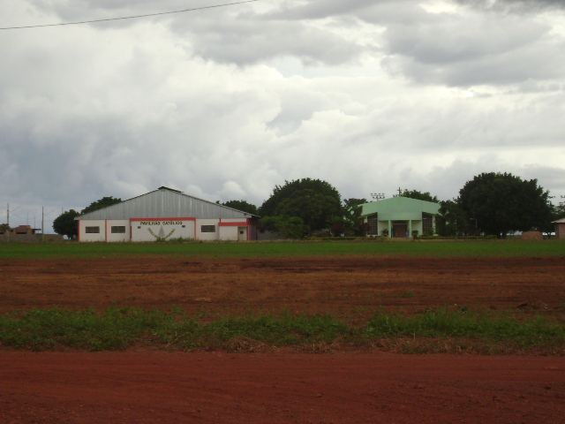
Pavilhão de festas e capela da comunidade Católica Nossa Senhora Aparecida.

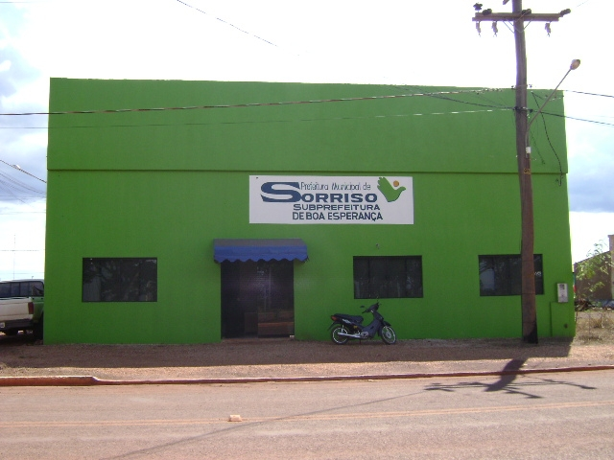
Subprefeitura de Boa Esperança

3. ÁREA, LOCALIZAÇÃO E LIMITES

A micro-região de Boa Esperança possui uma área aproximada de 350.000 hectares, abrangendo parte dos municípios de Sorriso, Nova Ubiratã e Paranatinga.

A região está localizada a uma altitude média de 478m acima do nível do mar, entre a margem direita do Rio Teles Pires e a margem esquerda do Rio Ronuro.

A sede do Distrito distancia-se 130 Km da cidade de Sorriso, 220 Km da cidade de Paranatinga, 350 Km da cidade de Primavera do Leste, 160 Km da cidade de Nova Mutum, 60 Km da cidade de Santa Rita de Trivelato e 470 Km da capital Cuiabá.

3.1. CARACTERÍSTICAS DOS RECURSOS NATURAIS

3.1.1. VEGETAÇÃO

Em função da cobertura, a área da região de Boa Esperança, pode ser dividida em: área de mata, cerrado, cerradão e área de várzeas.

Área de Mata – Ocupa aproximadamente 16% da área total da região. Abrange a região Leste e Norte. É constituída de três camadas: uma com árvores altas de aproximadamente 30m de altura, recobrindo as duas outras de aproximadamente 22 a 14 m de altura. Existem várias espécies de grande valor econômico, entre as quais se destaca a itaúba, o cedrinho, a peroba, entre outras.

Área de cerrado e cerradão – Representam aproximadamente 82% da área da região. Abrangem a totalidade da região sul e oeste, e parte das demais regiões, formando as áreas mais aptas à produção agrícola. Constitui-se de árvores com menos de 7 metros de altura que recobrem as gramíneas em mais de um terço de superfície.

Área de várzeas – Representa 2% da área da região. Compreende as áreas de várzeas localizadas principalmente às margens do Rio Teles Pires. Consiste em uma cobertura contínua de gramíneas e arbustos esparsos ou árvores baixas, com menos de um terço de superfície coberta.

A seguir é apresentada, em representação gráfica, a cobertura vegetal e a participação percentual das áreas.

COBERTURA VEGETAL
CERRADOS | 82%
MATA CILIAR | 16%
VÁRZEAS | 2%

3.1.2. SOLOS

As principais unidades de solos que ocorrem na região são Latossolos, ocupando cerca de 70% do total, seguindo-se as areias quartzosas com cerca de 15% e 15% de Podzóicos, concrecionários e solos de várzeas.

3.1.2.1. TOPOGRAFIA E ACIDENTES GEOGRÁFICOS

A área da região é 80% plana e suavemente ondulada e 20%, localizada às margens dos rios, é ondulada e fortemente ondulada.

O acidente geográfico mais importante da Região é o Salto Magessi, localizado no Rio Teles Pires. O nome do Salto é uma homenagem ao Barão de Vila Bela, Capitão General Francisco de Paula Magessi Tavares de Carvalho, que governou a Capitania de Mato Grosso de 1819 a 1821. Magessi foi o último Capitão General da Capitania de Mato Grosso. Quem descobriu e deu o nome ao Salto, foi Antônio Peixoto de Azevedo que, em 1819, fez um levantamento fluvial do rio, denominado na época, de Rio Paranatinga.

O salto, localizado a 20km do núcleo urbano, hoje corresponde ao ponto turístico de Boa Esperança, e apresenta excepcional beleza cênica. Constitui-se em unidade de conservação para preservação de espécies de fauna e da beleza natural do local, além de turismo e lazer, como forma de educação ambiental.

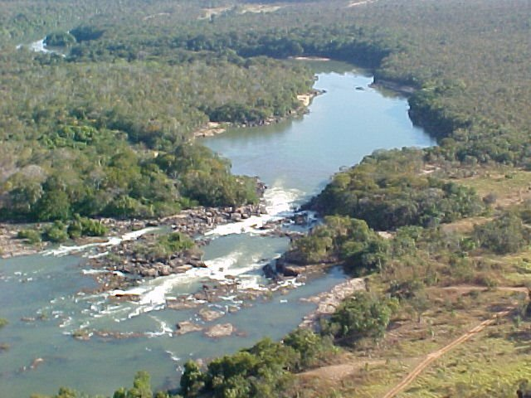

SALTO MAGESSI

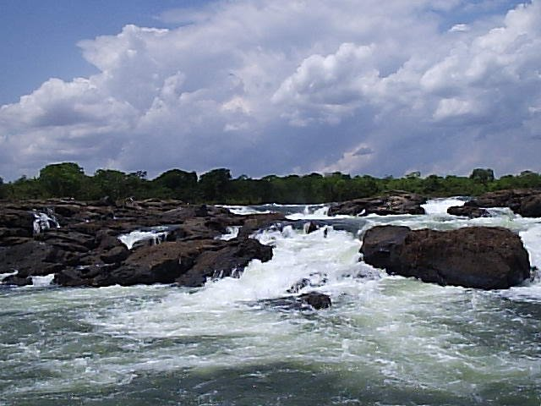

Conforme Lei Estadual Nº 7.871, de 20 de dezembro de 2002, foi criada a APA-Área de Proteção Ambiental Estadual do Salto Magessi, situada entre os Municípios de Santa Rita do Trivelato e de Sorriso, com área territorial total de 7.846,24 hectares, com o objetivo de proteger e conservar a qualidade ambiental, preservar os sistemas naturais, assegurar o bem-estar das populações humanas e melhorar as condições ecológicas locais.

3.1.2.2. HIDROGRAFIA

A área da Região é dotada de farta rede de cursos d’água com diversos rios e córregos que drenam no sentido norte, para as grandes bacias do Teles Pires/Tapajós e do rio Xingú. Os principais afluentes são os rios Von Den Steinen, Água Limpa, Ronuro, Sucuri, Atelchu, Grande, Tartaruga, Rio Ferro, Celeste, além de inúmeros córregos e vertentes que nascem na micro-região.

A Região apresenta excelente potencial para a irrigação, devido ao grande volume d’água, a perenidade dos rios e a topografia plana.

3.1.3. CLIMA E REGIME PLUVIOMÉTRICO

Segundo a classificação de Koppen, a Região enquadra-se no tipo climático AW ou tropical de savana, temperatura média anual de 26ºC.

Quanto ao regime pluviométrico, ocorrem duas estações bem definidas:

Estação Chuvosa: de outubro a abril, com umidade relativa do ar acima de 80%.

Estação Seca: de maio a setembro, com umidade relativa do ar de 50%, e mais baixa.

Na estação chuvosa predominam os ventos Sul e na estação seca, os ventos do Norte, sendo que na estação seca, os ventos são mais intensos e mais freqüentes.

No gráfico abaixo estão apresentadas as médias mensal e anual de precipitação, ocorrida durante o período de 1986 a 2007.

Média mensal dos anos 1986 a 2007.

JANEIRO | FEVEREIRO | MARÇO | ABRIL | MAIO | JUNHO
365mm | 374mm | 294mm | 176mm | 34mm | 8mm

JULHO | AGOSTO | SETEMBRO | OUTUBRO | NOVEMBRO | DEZEMBRO
3mm | 22mm | 65mm | 162mm | 275mm | 385mm

Média anual dos anos de 1986 a 2007: 2.207mm.

4. ASPECTOS ECONÔMICOS

A base da economia da região é gerada no setor primário, através da exploração agropecuária, sendo a agricultura para a produção de grãos a atividade mais importante.

Dados da última safra apontam para a produção de 680.000 toneladas de soja, arroz e milho, ou seja, aproximadamente 11,3 milhões de sacas. A pecuária destaca-se em segundo plano, principalmente a bovinocultura de corte, pela necessidade de diversificação de rotação de culturas para o manejo do solo, apresenta constante expansão. A suinocultura e avicultura despontam como alternativas para consolidação da cadeia agro-industrial, uma vez que a região é grande produtora de grãos e que permite produzir rações a preços competitivos.

4.1. ATIVIDADE AGROPECUÁRIA

A fundação da Região deu-se pela chegada de famílias de tradição agrícola, que adquiriram as terras com propósito de explorá-las com agropecuária. Esse motivo, aliado à facilidade de mecanização do cerrado, fez com que 200.000 ha da área total da região esteja incorporada no processo produtivo.

4.1.1. AGRICULTURA

A agricultura mecanizada para a produção de grãos constitui-se na atividade agropecuária mais importante na Região. Com maior expressividade, destaca-se a cultura da soja com 190.000 hectares de área plantada na safra 06/07 com produtividade de 52sc/hc e produção de 9.880.000 de sacas ou 592.800 toneladas.
Em segundo plano destacam-se as culturas do arroz e do milho com áreas de cultivo menos expressivas, porém com bons índices de produtividade. A cultura do arroz normalmente é utilizada para abertura de novas áreas e a do milho, cultivada de duas formas distintas, ou seja, a safra normal de verão e a de plantio safrinha, plantada após a colheita da soja, sendo esta a mais expressiva.

4.1.2. PECUÁRIA

A bovinocultura de corte também se expandiu de maneira rápida, com significativo plantio de pastagem artificial do gênero das Brachiárias, em áreas mecanizadas. Estima-se a área de pastagem em 11.000 hectares e o rebanho bovino, em torno de 20.000 cabeças, predominando as raças zebuínas, principalmente a nelore, de bom padrão racial e os cruzamentos com nelore. A tecnologia utilizada na bovinocultura de corte é de razoável a boa e a tendência de expansão da atividade é positiva, uma vez que é uma das atividades alternativas para diversificação de culturas. A ovinocultura com 2.000 cabeças também é bastante crescente na região.

4.2. ARMAZENAMENTO

A capacidade estática dos armazéns locais é 579.900 toneladas, conforme tabela abaixo:

ARMAZÉNS | GRANELEIRO
AMAGGI | 36.000 toneladas
BUNGE | 50.000 toneladas
CARGIL | 30.000 toneladas
COAVALE | 12.000 toneladas
COAMBE | 24.000 toneladas
CONACENTRO | 90.000 toneladas
GRÃOS ARMAZÉNS GERAIS | 20.400 toneladas
OVETRIL | 127.000 toneladas
ADM | 18.000 toneladas
VIANA | 96.000 toneladas
SUB-TOTAL | 503.400 toneladas
ARMAZÉNS PARTICULARES | 76.500 toneladas
TOTAL | 579.900 toneladas

4.3. INDÚSTRIA

O crescimento do setor primário impõe aos segmentos produtivos do Distrito de Boa Esperança a necessidade de dar um salto rumo à industrialização. A passagem de produtos de matéria-prima para o estágio de valores, via agroindústria, se transformou num dos principais desafios aos empresários.

A produção agrícola local é exportada. A falta de indústrias tem impedido a diversificação e verticalização da produção.

Com o adiantado processo de globalização da economia, não é mais possível produzir sem agregar valores. Diante dessa situação, agricultores querem atrair indústrias para o Distrito.

O empreendimento pioneiro neste segmento foi à instalação do Laticínio Boa Esperança, de propriedade da família Zanella.

5. COOPERATIVISMO

O sistema cooperativo é bem desenvolvido na região, quando comparado com outros municípios do Estado. Este fato deve-se ao motivo dos produtores serem oriundos do sul do país, onde a tradição ao cooperativismo é mais evidente do que em outras regiões. Existem três cooperativas:

COAMBE – Cooperativa Agrícola Mista Boa Esperança Ltda.
COAVALE – Cooperativa Agropecuária Vale do Tartaruga Ltda.
CONACENTRO – Cooperativa dos Produtores do Centro Oeste Ltda.

6. INFRA-ESTRUTURA

A implantação de indústrias na Micro-região de Boa Esperança está atrelada a fatores estruturais, como comunicação, energia e estradas.

6.1. COMUNICAÇÕES

No distrito há o sistema de telefonia convencional, o fornecimento de sinal ADSL Banda Larga e via rádio, não há telefonia celular, mas a previsão é de que será instalada até junho de 2008.

6.2. MALHA VIÁRIA

As principais vias de acesso ao distrito de Boa Esperança são as MTs 242, 404 e 140 que fazem ligação com a BR 163. As rodovias encontram-se em bom estado de conservação. A população da Micro-região quer buscar alternativas de escoamento da produção de grãos e transporte de insumos, bem como de outros produtos.

Lideranças do setor produtivo integram o movimento pelo asfaltamento do conjunto de rodovias estaduais ligando Sorriso a Primavera do Leste. A pavimentação asfáltica dessas estradas viabiliza o acesso até a hidrovia Rio das Mortes-Araguaia, leste do Estado. O complexo rodoviário traria significativa redução no custo do frete, porque encurtaria a distância, evitando que o agricultor de Boa Esperança tenha de se deslocar 130 quilômetros até a cidade de Sorriso para chegar à BR-163.

A MT 242, que terá concluído em 2008 o trecho ligando Boa Esperança à Sorriso, onde já se encontram 85 km pavimentados, e a MT 140 que liga as Cidades de Nova Mutum, Santa Rita do Trivelato e Boa Esperança deverá ter o trecho Nova Mutum a Trivelato concluído em 2008 também.

A outra opção de escoamento dos grãos seria o corredor intermodal formado pela BR-163 e hidrovia Teles Pires Tapajós, um ambicioso projeto que vem sendo defendido por lideranças do estado.

A rota projetada da ferrovia que está no PAC do governo federal ligará a micro-região a outras regiões do Estado e do País, diminuindo em muito o percurso que hoje é feito somente pela BR 163, que passa por Cuiabá.

O transporte aéreo é uma boa opção de acesso à Boa Esperança, para quem deseja investir na Micro-região. O Distrito possui duas pistas de pouso registradas pelo Departamento de Aviação Civil (DAC).

6.3. ENERGIA

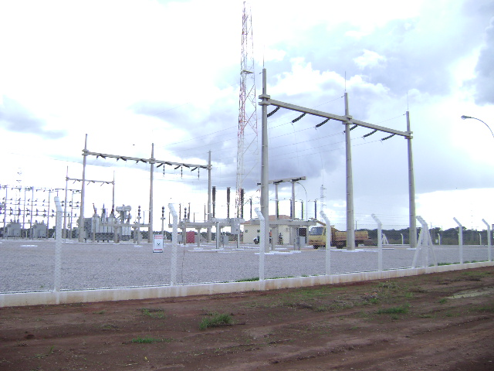

O suprimento energético da região até o final do ano de 2007 era efetuado através da rede de transmissão de Sorriso. Porém, com a conclusão nova linha de transmissão, oriunda de Nova Mutum, a qual, aliada a construção da substação local com capacidade de 25 MVA, suprirá totalmente a demanda de energia local.

Uma usina de iniciativa privada, que terá capacidade de 10 MVA, está sendo construída no rio Von Steinen e a energia gerada será trazida até o Distrito, para ser distribuída através da sub-estação local.

6.4. COMÉRCIO E SERVIÇOS

O núcleo urbano do Distrito conta com uma variada rede de comércio e de empresas de prestação de serviços.

Vejamos:
Açougues | 2
Agropecuária | 2
Agência de Correio | 1
Algodoeira | 1
Armazéns de recebimento e secagem de grãos | 9
Auto-Elétrica | 3
Aviação agrícola | 2
Bancos - Cooperativa de crédito | 1
Borracharias | 4
Clubes sociais | 2
Consultórios Odontológicos | 3
Depósito de gás | 2
Depósito de madeira beneficiada | 2
Empresa de assistência técnica | 1
Escolas públicas | 2
Escola de informática | 1
Escola de educação infantil | 1
Escritório de contabilidade | 2
Eletrotécnica | 2
Fábrica de carrocerias | 1
Hospital | 1
Hotéis | 3
Igrejas | 5
Lava carros | 2
Lan house | 2
Lanchonetes | 3
Laboratório de Análises Clínicas | 1
Loja de móveis | 3
Lojas de materiais de construção | 2
Lojas de confecções | 5
Mercearia | 2
Metalúrgica | 1
Malharia | 1
Oficinas mecânicas para maquinas pesadas | 2
Oficina de chapeação | 1
Oficinas de refrigeração | 2
Oficinas automotivas | 2
Oficina de radiadores | 1
Oficinas de bicicletas | 2
Panificadoras | 2
Postos de gasolina | 2
Posto de polícia militar. | 1
Papelaria | 1
Posto do Cartório Eleitoral | 1
Pavilhão católico | 1
Passagens, transportes e encomendas. | 1
Revendas de insumos agrícolas | 3
Restaurantes | 3
Salões de beleza | 2
Supermercados (com açougue e panificadora) | 3
Subprefeitura | 1
Sorveteria | 1
Sindicato de Trab. na Mov. Mercadorias | 1
Vidraçaria | 1
Viveiro de mudas | 2

7. LAZER

A comunidade conta com uma quadra de futebol e uma de vôlei de areia, duas quadras poliesportivas cobertas, todas com ótima iluminação.

8. EDUCAÇÃO

A educação, que é uma das prioridades do Distrito, conta com uma Escola Municipal de 1º grau, e uma Escola Estadual de 2º grau, somando mais de 1.000 alunos matriculados, há transporte escolar para os alunos que moram nas fazendas e assentamentos.

O Distrito também conta com um Curso Superior de Administração, com aproximadamente 45 alunos e um Curso Técnico em enfermagem, com 23 alunos.

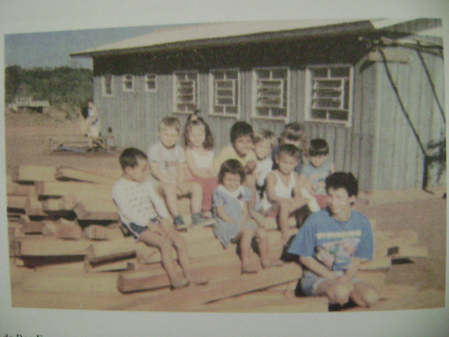
Primeira escola de Boa Esperança, que deu origem a atual Escola Municipal de 1º grau Boa Esperança. Alunos do pré-escolar.

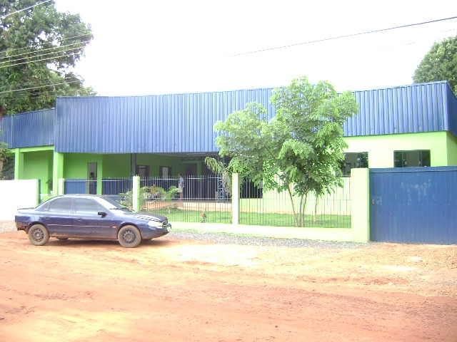
Fachada atual da Escola Municipal Boa Esperança, em dezembro 2007.

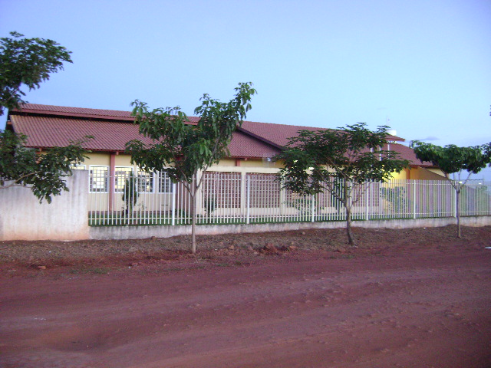
Fachada da Escola Estadual Boa Esperança

9. SAÚDE

No distrito de Boa Esperança os serviços de saúde são prestados através de um Posto de Saúde Familiar, com capacidade de 12 leitos e uma ambulância para emergências de pacientes que necessitem de deslocamento até Sorriso.

O PSF conta com os seguintes profissionais: um médico, uma enfermeira padrão, uma fisioterapeuta, uma odontóloga, 3 auxiliares de enfermagem, 9 agentes de saúde, 2 agentes de endemias, totalizando com os demais servidores 23 funcionários.

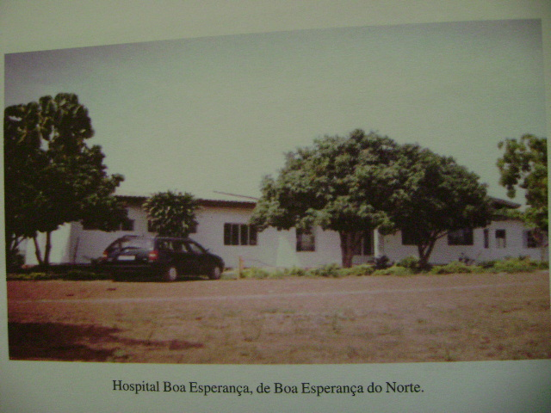

PSF V Distrito de Boa Esperança

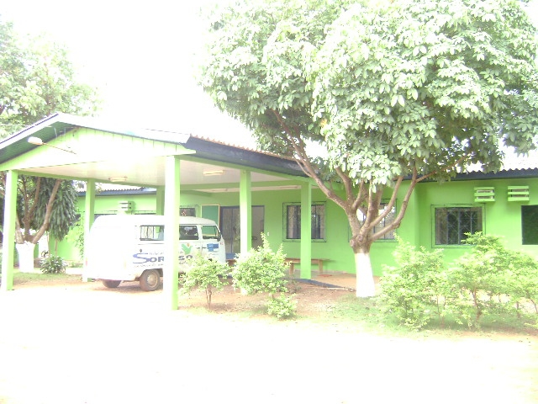
Reforma, pintura e ampliação do PSF, realizada em 2007.

Serviços Odontológicos:
Os serviços odontológicos são prestados por uma clínica que oferece tratamento público aos alunos de 1º grau bem como tratamento gratuito para os demais munícipes.

O Distrito conta também com três clínicas odontológicas particulares e duas farmácias.

10. SEGURANÇA

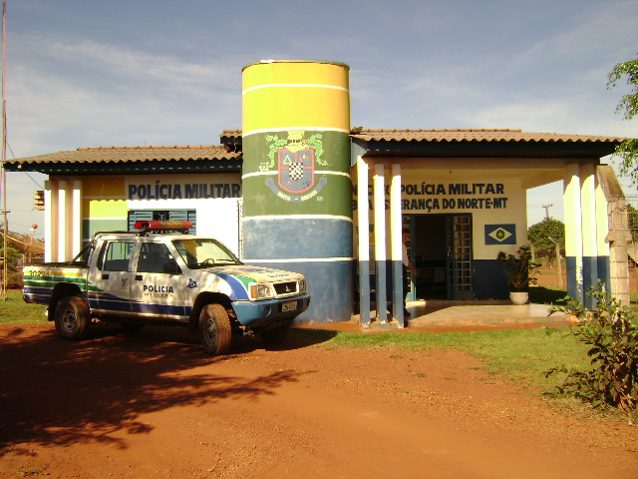

Núcleo da Polícia Militar, uma viatura e três policiais.

TELEFONES ÚTEIS
Agência de Correios | (66)3560-1663
Escola Municipal Boa Esperança | (66)3560-1161
Escola Estadual Critiano Araújo Pires | (66)3560-1628
Hospital | (66)3560-1543
Posto da Polícia Militar | (66)3560-1111
Posto do Cartório Eleitoral | (66)3560-1663
Subprefeitura | (66)3560-1677
Subprefeitura-Garagem | (66)3560-1175
Subprefeitura-Fax | (66)3560-1667

Com base em todas as informações supracitadas, que demonstram o potencial do Distrito de Boa Esperança para emancipar-se, com o material que encaminhamos em anexo a este documento, e com o advento da Emenda Constitucional nº 015, de 12 de dezembro de 1996, onde grande parte dos processos de emancipação de distritos foram paralisados nos legislativos estaduais pátrios, estamos requerendo de Vossas Excelências a realização de ações necessárias para atender o pleito ora apresentado.

A nova redação ao § 4º, art. 18 da Constituição da República de 1988 passou a ser a seguinte:

“Art. 18 ....
...
§ 4º - A criação, a incorporação, a fusão e o desmembramento de municípios, far-se-ão por lei estadual, dentro do período determinado em Lei Complementar Federal e dependerão de consulta prévia, mediante plebiscito, a população dos municípios envolvidos, após divulgação dos estudos de viabilidade municipal, apresentados e publicados na forma da lei.”

Deste modo, os processos de emancipação já em andamento foram temporariamente suspensos e estancada a iniciativa de novos, até que lei complementar federal fixe o período no qual poderão ser criados novos municípios.

Na Assembléia Legislativa de Mato Grosso existem atualmente cerca de 49 (quarenta e nove) requerimentos de emancipação paralisados, aguardando uma definição do Governo Federal quanto à criação da lei complementar federal que regulamentará o processo de criação de novos municípios.

Portanto, requeremos de Vossas Excelências, empenho no sentido de intervir junto ao governo e Congresso Federal, com o objetivo de criar lei complementar federal dando autonomia aos Estados para regulamentar a criação de novos municípios.

Encaminhamos, em anexo, documentos que reforçam o potencial e o anseio da população do Distrito de Boa Esperança em busca de sua emancipação político-administrativa, quais sejam:

a)Lei nº 5.431, de 03 de março de 1989 – Cria o Distrito de Boa Esperança, no município de Sorriso.

b)Lei 7.264, de 29 de março de 2000 – Cria o município de Boa eSperança do Norte, com área territorial desmembrada dos municípios de Sorriso e Nova Ubiratã.

c)Dados Estatísticos do Distrito de Boa Esperança.

d) Abaixo assinado da população do Distrito de Boa Esperança, reivindicando audiência pública no Distrito de Boa Esperança sobre a atual legislação de emancipação de municípios, bem como a iniciativa no Congresso de lei que dê autonomia aos Estados para regulamentar a criação de novos municípios.

Câmara Municipal de Sorriso, Estado de Mato Grosso, em 12 de agosto de 2009.

VANZELLA  Vereador DEM |  | LEOCIR FACCIO  Vereador PDT
POLESELLO  Vereador PTB |  | CHACRINHA  Vereador PR
 | PROFESSORA MARISA  Vereadora PSB |  | LUIS FABIO MARCHIORO  Vereador PDT
 | CHAGAS ABRANTES  Vereador PR |  | ELIAS MACIEL  Vereador PSB
 | PAULO DA FARMÁCIA  Vereador PMDB |  | ROSEANE MARQUES DE AMORIM  Vereadora PR

